1.3 研究目的与意义

1.3.1 研究目的与研究问题
本研究面向具有日常记录和个人表达愿望、但缺乏熟练手绘技能的成年用户，探索以素材编排组织创作内容、以图像笔触拆解计算承担绘画执行的交互方式。用户通过素材选择、位置、尺度及组合关系作出表达决定，系统将更新后的目标图像转化为笔触，使这些决定逐步进入同一画面。研究关注这种分工能否帮助用户落实表达意图，并在观察画面形成的过程中保留继续判断和介入的机会。
围绕上述目的，本文提出三个研究问题：
RQ1：绘画初学者希望通过图像表达哪些经历、感受或想法？这些意图在转化为作品时，受到哪些手绘执行与工具操作阻力的影响？研究将结合具体创作经历和任务过程，明确目标用户及适用场景。
RQ2：如何将表达需求转化为可操作的素材选择与空间编排，并由笔触计算承接？结合外部认知、设计中的观看与判断、自我决定理论，建立表达决定、过程反馈与用户控制之间的设计联系^{[1-3]}，形成素材编排、渐进绘制及再次介入的交互方案。
RQ3：自动绘画与素材编排分别及共同对表达实现和感知选择产生何种影响？该问题包括自动执行的作用、编排支持的作用及二者的交互作用三个子问题。采用“笔触执行方式（手动／自动）×素材编排支持（无／有）”的2×2对照设计，自动条件不要求用户手绘；操作耗时、求助和可用性作为补充评价。
用户是否因观察中间画面而产生新想法，将通过操作记录与回顾访谈考察，追踪“观察、判断、继续编排”的具体过程，不将其另设为第三个实验因素。

1.3.2 研究意义与贡献范围
在设计学层面，本文将绘画辅助的讨论由笔迹执行延伸至表达决定如何得到支持。通过说明用户决定什么、系统执行什么，以及双方如何交接控制，尝试形成可供相似创作任务参考的交互设计认识。素材库的连续调用、直接变换、绘制状态提示和界面信息层级，是落实这一分工的具体载体；其价值需由用户能否理解操作后果、实施决定及完成任务来评价。
在艺术实践层面，本研究探索手绘技能之外的创作参与方式。用户通过选择、取舍和组织视觉关系参与作品形成，笔触计算承担相应的绘画表现。作品评价因此关注内容、关系和表达线索是否符合用户意图，并区分视觉协调与表达实现，为讨论自动执行条件下的创作参与提供具体案例。
技术适配服务于上述交互目标。多尺度曲线笔触借鉴Hertzmann的绘画式渲染方法^{[4]}；本项目将每轮笔触预算分配到由粗到细的阶段，并将早期固定扫描调整为基于剩余误差的落笔位置选择，结合目标更新支持素材加入后的局部优先续绘。本文的设计工作集中于素材编排与续绘的衔接、提示可读性及创作工具界面的组织，具体依据和取舍在第四章展开，其作用通过第五章评价。既有算法构成技术基础，本文的贡献在于围绕表达支持组织交互并检验其适用条件。研究结论限于规定用户、任务与使用时段，不据此主张普遍提升绘画技能或一般创造力。研究范围与支持方式比较分别见图1.1和表1.1。
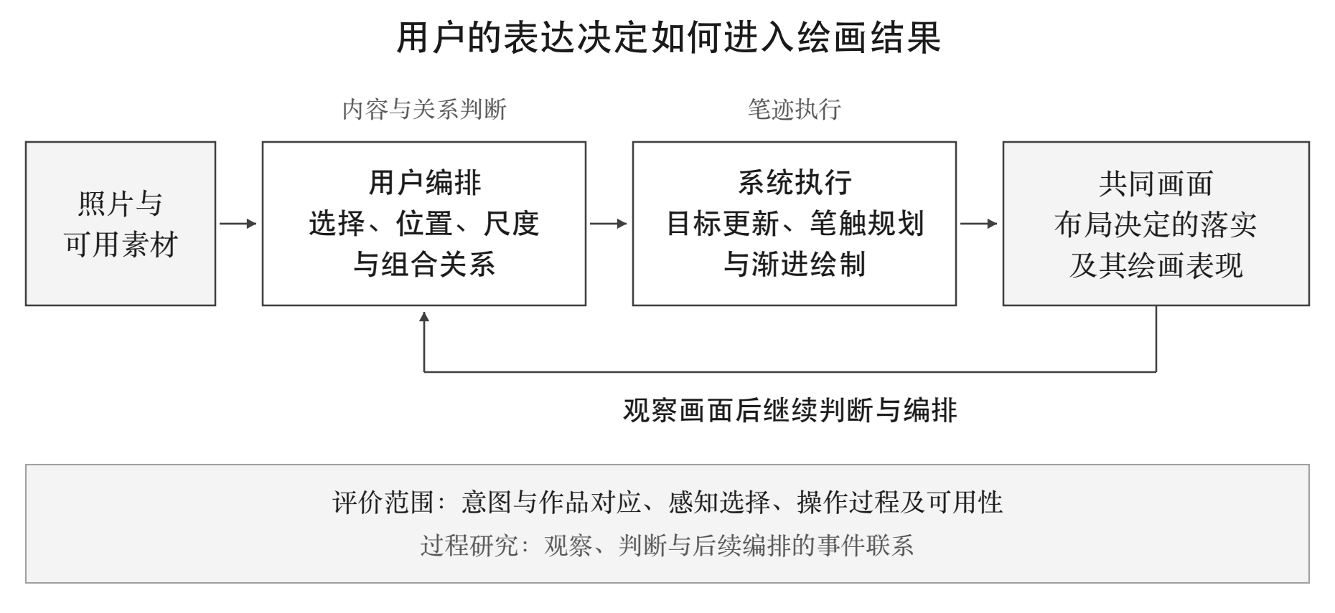
图1.1 素材编排与系统绘制的研究范围
Figure 1.1 Research scope of material composition and system-executed painting
来源：作者绘制。
表1.1 工具支持方式与本文方案的比较
Table 1.1 Comparison of tool support modes and the proposed approach
支持方式 | 用户的主要决定 | 系统承担的工作 | 过程反馈
普通数字画布 | 内容、构图与逐笔操作 | 显示和记录用户笔迹 | 即时笔迹反馈
参照引导绘画  ShadowDraw | 依据动态参照选择并落笔 | 检索、混合轮廓参照 | 随手绘更新的阴影提示
布局驱动图像合成  Sketch2Photo | 带标签草图、对象布局与候选取舍 | 检索、筛选并合成照片 | 候选结果及交互修正
本文的素材驱动共创 | 照片选择、素材布局与后续补充 | 将更新目标转为笔触并继续绘制 | 渐进画面与可继续编排的机会
来源：依据Lee等^{[5]}、Chen等^{[6]}研究及本文设计方案整理。

1.4 研究方法与框架

1.4.1 研究方法
本文结合定性与定量方法，以文献、用户资料、设计记录和实验数据分别回答需求、机制与效果问题。研究方法包括：
（1）文献研究与案例比较。梳理创作表达、笔触计算及人机协作研究，比较工具中的内容控制、执行要求和反馈方式；核对理论与量表来源，确定设计依据及评价范围。
（2）访谈与观察。通过半结构访谈了解真实表达经历及替代方法，以普通画布任务观察构思、落笔和求助；对资料编码并保留反例，区分展示原型前后的意见。
（3）交互设计研究。参考通过设计开展研究的思路^{[7]}，将需求转化为流程、状态和界面方案，记录笔触适配及设计取舍；固定输入与参数比较绘制效果。以既有原型为设计案例，分别记录需求核查与评价的实施时间。
（4）对照实验与综合分析。先预试任务和评分量规，再开展2×2实验；采用匹配的平行照片，平衡条件次序并记录轮次。拟采用内在动机量表（IMI）的兴趣／享受、感知能力、感知选择及压力／紧张分量表^{[8]}，并以系统可用性量表（SUS）评价总体感知可用性^{[9]}；经译本核对和预试后分别计分。表达意图在条件教学前记录，作品按意图对应量规由两位评分者独立评定并报告一致性。混合效应分析估计主效应与交互作用，结合日志和回顾访谈解释结果。资料采集前取得知情同意并去标识化处理资料。

1.4.2 研究框架
全文围绕“表达需求、设计依据、交互实践与效果评价”展开，章节输入和输出如图1.2所示。第一章通过研究现状比较界定问题与范围，提出RQ1—RQ3。第二章承接RQ1，核查创作经历与操作阻力，形成用户需求和评价要求。第三章结合相关理论，将需求转化为设计原则及要素映射。第四章据此说明素材编排、笔触续绘、状态提示和视觉界面的设计与实现，呈现算法借鉴与自有设计的边界。第五章通过预试及正式实验回答RQ3，并解释操作过程与体验差异；第六章综合证据回应研究问题，归纳贡献、限制及后续方向。
本文将“图像笔触拆解计算”界定为依据目标图像求解并组织笔触序列的方法；“素材编排”指对素材及空间关系的选择和调整；“表达实现”指作品与用户表达意图的对应程度。“人机协作”指用户决定内容关系、系统执行笔触的操作分工，不预设系统具有语义理解能力。
执行支持与用户参与需要同时考虑，其重要性取决于具体用户与任务。下一章因此从初学者的创作经历和操作过程出发，核查本文所讨论的表达需要与阻力。
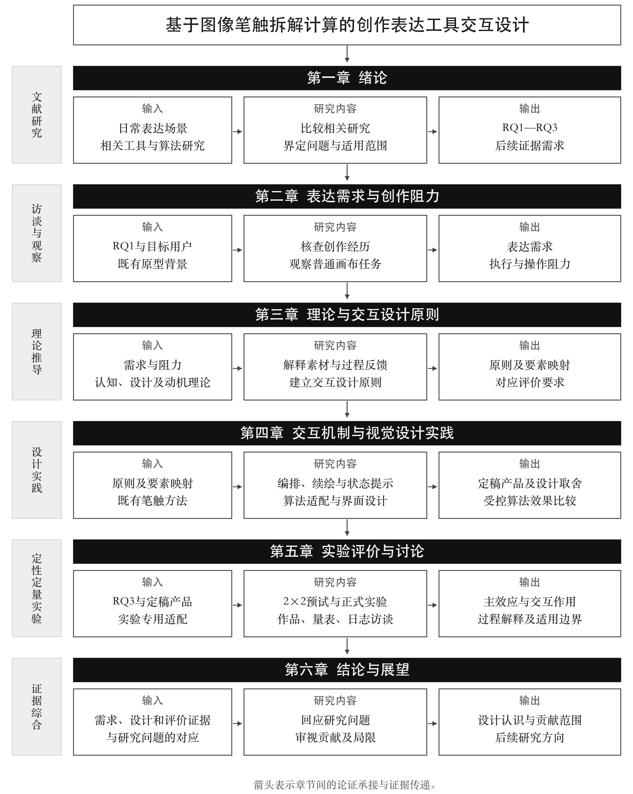
图1.2 研究思路与章节框架
Figure 1.2 Research framework and chapter relationships
来源：作者绘制；框架组织形式参考陈奕扬^{[10]}。

本节参考文献
[1] SCAIFE M, ROGERS Y. External cognition: How do graphical representations work?[J]. International Journal of Human-Computer Studies, 1996, 45(2): 185–213. DOI: 10.1006/ijhc.1996.0048.
[2] SCHÖN D A, WIGGINS G. Kinds of seeing and their functions in designing[J]. Design Studies, 1992, 13(2): 135–156. DOI: 10.1016/0142-694X(92)90268-F.
[3] RYAN R M, DECI E L. Self-determination theory and the facilitation of intrinsic motivation, social development, and well-being[J]. American Psychologist, 2000, 55(1): 68–78. DOI: 10.1037/0003-066X.55.1.68.
[4] HERTZMANN A. Painterly rendering with curved brush strokes of multiple sizes[C]//Proceedings of SIGGRAPH 98. New York: ACM, 1998: 453–460. DOI: 10.1145/280814.280951.
[5] LEE Y J, ZITNICK C L, COHEN M F. ShadowDraw: Real-time user guidance for freehand drawing[J]. ACM Transactions on Graphics, 2011, 30(4): 27:1–27:10. DOI: 10.1145/2010324.1964922.
[6] CHEN T, CHENG M M, TAN P, et al. Sketch2Photo: Internet image montage[J]. ACM Transactions on Graphics, 2009, 28(5): 124:1–124:10. DOI: 10.1145/1618452.1618470.
[7] ZIMMERMAN J, FORLIZZI J, EVENSON S. Research through design as a method for interaction design research in HCI[C]//Proceedings of CHI 2007. New York: ACM, 2007: 493–502. DOI: 10.1145/1240624.1240704.
[8] CENTER FOR SELF-DETERMINATION THEORY. Intrinsic Motivation Inventory (IMI)[EB/OL]. [2026-10-27]. https://selfdeterminationtheory.org/intrinsic-motivation-inventory/.
[9] BROOKE J. SUS: A quick and dirty usability scale[M]//JORDAN P W, THOMAS B, WEERDMEESTER B A, et al. Usability evaluation in industry. London: Taylor & Francis, 1996: 189–194.
[10] 陈奕扬. 促进音乐要素理解的增强现实应用交互设计[D]. 上海: 上海交通大学, 2023.

